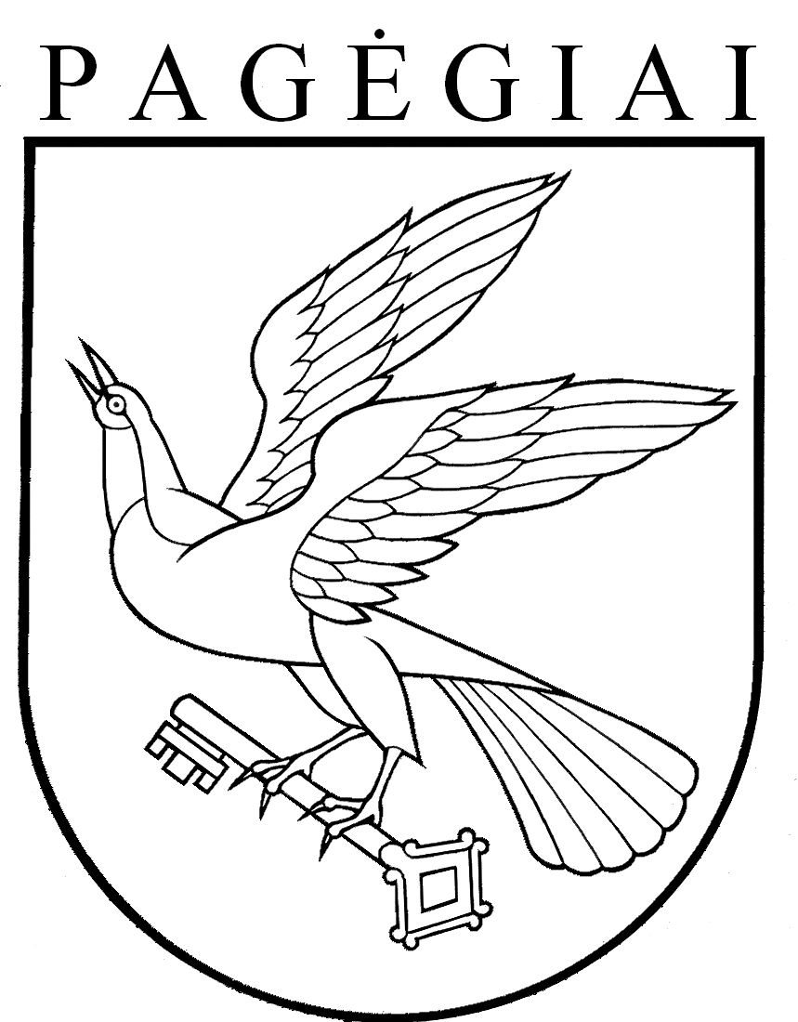

Pagėgių savivaldybės taryba

sprendimas
dėl nekilnojamojo turto mokesčio tarifo 2018 metams nustatymo

2017 m. balandžio 27 d. Nr. T-50
Pagėgiai
Vadovaudamasi Lietuvos Respublikos vietos savivaldos įstatymo 16 straipsnio 2 dalies 37 punktu, Lietuvos Respublikos nekilnojamojo turto mokesčio įstatymo 6 straipsnio 1 ir 2 dalimis, Pagėgių savivaldybės taryba n u s p r e n d ž i a:
1. Nustatyti 2018 metų mokestinio laikotarpio nekilnojamojo turto mokesčio tarifą fiziniams ir juridiniams asmenims nuo nekilnojamojo turto mokestinės vertės, išskyrus vėjo elektrines (elektros energijos gamintojo nuosavybės ar kita teise valdomi energetikos objektai, elektros energijai iš vėjo energijos gaminti, susidedantys iš vieno ar daugiau tarpusavyje technologiškai susijusių elektros energiją generuojančių įrenginių) − 0,3 procento.
2. Nustatyti 2018 metų mokestinio laikotarpio nekilnojamojo turto mokesčio tarifą fiziniams ir juridiniams asmenims nuo nekilnojamojo turto mokestinės vertės vėjo elektrinėms (elektros energijos gamintojo nuosavybės ar kita teise valdomi energetikos objektai, elektros energijai iš vėjo energijos gaminti, susidedantys iš vieno ar daugiau tarpusavyje technologiškai susijusių elektros energiją generuojančių įrenginių) − 3 procentai.
3. Sprendimą paskelbti Teisės aktų registre ir Pagėgių savivaldybės interneto svetainėje www.pagegiai.lt.
Šis sprendimas gali būti skundžiamas Lietuvos Respublikos administracinių bylų teisenos įstatymo nustatyta tvarka.

Savivaldybės meras Virginijus Komskis

